Синтез первых представителей 1-замещённых 3a,6a-ди-(4-метоксифенил)-семитиогликольурилов
Науменко А. С.^{1,2}, Баранов В. В.², Кравченко А. Н.²
Студент, 2 курс магистратуры
¹Российский химико-технологический университет им. Д.И. Менделеева
факультет естественных наук, Москва, Россия
²Институт органической химии им. Н.Д. Зелинского РАН,
Москва, Россия
E-mail: aleks.naumenko.02@yandex.ru
Благодаря уникальным свойствам и обширным возможностям модификации молекулы, семитиогликольурилы используются в различных сферах деятельности. Они применяются как катализаторы (в α-монобромировании и Вос-защите), матрицы для конденсации Кляйзена, связывающие агенты для эпоксидных смол, а также как билдинг-блоки для синтеза биологически активных веществ и функциональных материалов (жидкокристаллические фазы, комплексы «гость‑хозяин»).
В данной работе представлены новые производные, содержащие PMP-заместители: 3a,6a-ди-(4-метоксифенил)-семитиогликольурилы 1, 4,5-ди-(4-метоксифенил)-имидазолоны 2 и 4,5-ди-(4-метоксифенил)-имидазолины 3. При сплавлении метиловых эфиров имидазолонов 4a,b с тиомочевиной в течение 10 минут образуются семитиогликольурилы 1a,b (основные продукты) и продукты восстановления - имидазолины 3a,b. При увеличении времени реакции происходит деструкция семитиогликольурилов 1. При реакции имидазолонов 2a,b с тиомочевиной наблюдается более высокая доля продуктов восстановления 3a,b и выход семитиогликольурилов 1a,b уменьшается в несколько раз, что доказывает важность стадии этерификации. При сплавлении с тиомочевиной имидазооксазина 5, полученного в результате окисления 1-(3-гидроксипропил)-имидазолина 3c, наблюдалось образование смеси 1c и 3c.
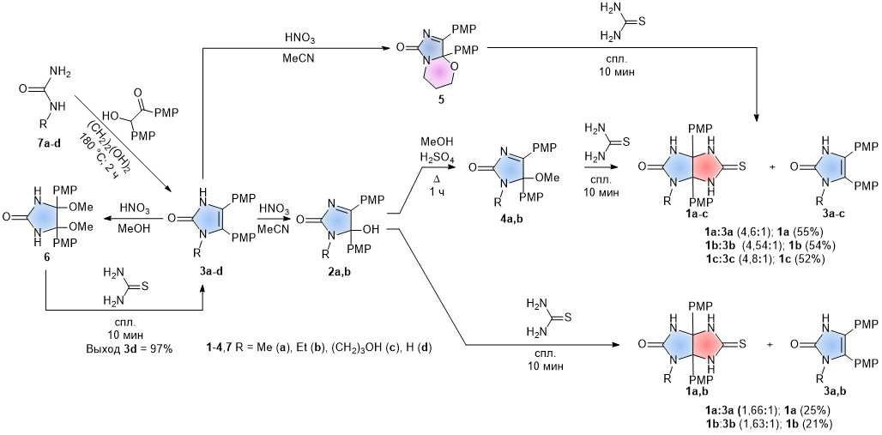
Метиловые эфиры 4a,b получают этерификацией имидазолонов 2a,b метанолом при добавлении серной кислоты. Имидазолоны 2a,b образуются в ходе окисления имидазолинов 3a,b концентрированной азотной кислотой в MeCN при комнатной температуре. При окислении незамещённого имидазолина 3d азотной кислотой в MeOH получался диэфир 6, который при сплавлении с тиомочевиной восстанавливался до исходного имидазолина 3d. Имидазолины 3a-d синтезируют конденсацией анизоина с соответствующими 1-замещёнными мочевинами 7a-d в этиленгликоле при 180 °C.

